KONTENT : ZWIĄZKI FRAZEOLOGICZNE
Szanowni Państwo,
Rekomenduję Państwu publikację przybliżającą obszar języka związany z frazeologią- działem językoznawstwa (a dokładnie z leksykologią), zajmującym się analizą utrwalonych w danym języku połączeń wyrazowych. Ten specyficzny sposób wyrażania myśli często właściwy dla danej osoby lub wyodrębnionego środowiska sprawia wiele trudności przy tłumaczeniu kontentu nadawcy na języki obce, a co ważne i istotne dla Państwa: często nie jest rozumiany przez dzieci w wieku przedszkolnym, a na pewno sprawia wiele trudności dzieciom o specjalnych potrzebach edukacyjnych, w szczególności ze spektrum zachowań autystycznych.
Odbiór treści przez dzieci o niskich lub zaburzonych kompetencjach językowych jest zwykle dosłowny, a zatem powiedzenie do dziecka: cyt.:
„Nawet gdybym stanęła na rzęsach, to….”
„Przynieś (…) , ale tak hop, hop na jednej nodze.”
„Jaś jest dzisiaj nie w sosie…”
„Jasiu nie opowiadaj bajek. Mów do rzecz.”
„Jaś dzisiaj buja w obłokach.”
„Nie kupuje się kota w worku.”
„Ta farba jest dzisiaj na wagę złota.”
powoduje konsternację, zaskoczenie, zdumienie, wzbudza zupełnie odmienne skojarzenia, co nierzadko wywołuje humorystyczne sytuacje lub odwrotnie: frustrację z uwagi na nieczytelność komunikatu o ogólnym kontekście sytuacyjnym.
„Mój pierwszy słownik frazeologiczny” to książka adresowana do najmłodszych. Tłumaczy ona znaczenie najczęściej spotykanych w języku polskim związków frazeologicznych, robiąc to w oparciu o krótkie zabawne scenki. Historyjki te pobudzają ciekawość dzieci, dając możliwość doskonałej zabawy, zarówno dziecku, jak i rodzicowi.
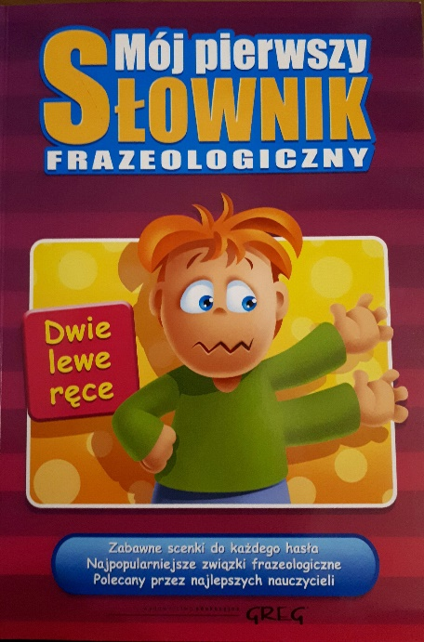
„Mój pierwszy słownik frazeologiczny” to książka przygotowana z największą starannością, w której użyto prostego, zrozumiałego języka, prezentując te związki, z którymi dziecko rzeczywiście może się spotkać w codziennym życiu, dzięki czemu słownik doskonale dopasowuje się do potrzeb współczesnego odbiorcy. Dodatkową atrakcją są barwne, zabawne ilustracje przykuwające uwagę dzieci.

